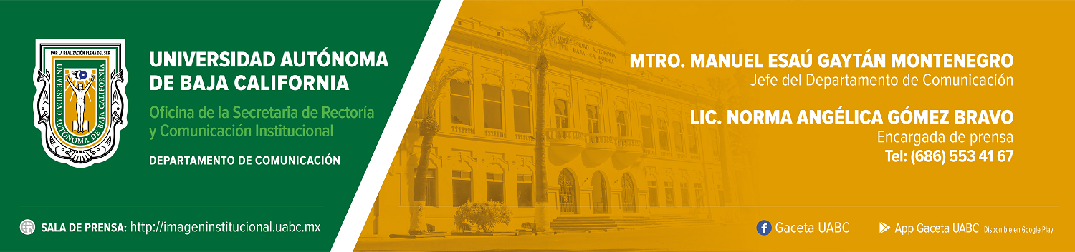
BOLETÍN 026/2023-2

Legitiman contrato colectivo celebrado entre la UABC y el SETU

- El personal administrativo y de servicios otorgó el respaldo mayoritario.

Mexicali, Baja California, domingo 17 de septiembre de 2023.- El Contrato Colectivo de Trabajo celebrado entre la Universidad Autónoma de Baja California (UABC) y el Sindicato Estatal de Trabajadores Universitarios (SETU) recibió la Constancia de Legitimación por parte del Centro Federal de Conciliación y Registro Laboral, dependencia de la Secretaría del Trabajo y Previsión Social.

Para este proceso se realizó una consulta en la que el personal administrativo y de servicios de la UABC otorgó el respaldo mayoritario al Contrato Colectivo de Trabajo que los rige, mediante voto personal, libre, directo y secreto. Dicha consulta cumplió con las normas y requisitos previstos por la Ley Federal del Trabajo y el Protocolo para la Legitimación de Contratos Colectivos de Trabajo.

Para entregar la constancia de legitimación, se llevó a cabo una reunión presidida por el rector de la UABC, doctor Luis Enrique Palafox Maestre; el secretario general del SETU, maestro Nazario Rangel Cataño, y el secretario de Trabajo y Previsión Social del Estado de Baja California, maestro Alejandro Arregui Ibarra, quien asistió como testigo de honor.

El doctor Palafox Maestre resaltó la labor del personal administrativo y de servicios de la UABC, ya que sin ellos la universidad no avanzaría en los procesos sustantivos de docencia, investigación, y de extensión de la cultura y divulgación de la ciencia. “Todo mi reconocimiento a los más de 1800 empleados y empleadas que día a día realizan su mayor esfuerzo por poner el nombre de la universidad en todo lo alto”.

Por lo anterior, señaló que crear estabilidad laboral en la UABC es el fin óptimo, ya que de esta forma se garantizan los servicios educativos que esta universidad ofrece a más de 68 000 estudiantes que se forman en ella.

Por su parte, el maestro Rangel Cataño agradeció el apoyo y acompañamiento brindado por las autoridades universitarias y de gobierno para llegar a la parte final del proceso de legitimación, que es contar con una constancia expedida por el Centro Federal de Conciliación y Registro Laboral. De igual manera, agradeció al personal administrativo y de servicios de la UABC que participó en la consulta y dio su respaldo al contrato colectivo del SETU.

El maestro Arregui Ibarra felicitó tanto a la UABC como al SETU por lograr la legitimación del contrato colectivo que tienen formalizado. Agregó que los cambios en la nueva realidad sindical suelen ser complejos, por lo que reiteró el acompañamiento de la Secretaría del Trabajo durante los nuevos procesos establecidos en la normatividad de la contratación colectiva. “Queremos que la universidad siga trabajando, que todos y todas hagan su parte y que quienes se beneficien sean el alumnado y la sociedad de Baja California”, puntualizó.

